Региональный этап Всероссийского конкурса «Молодой предприниматель России – 2017»
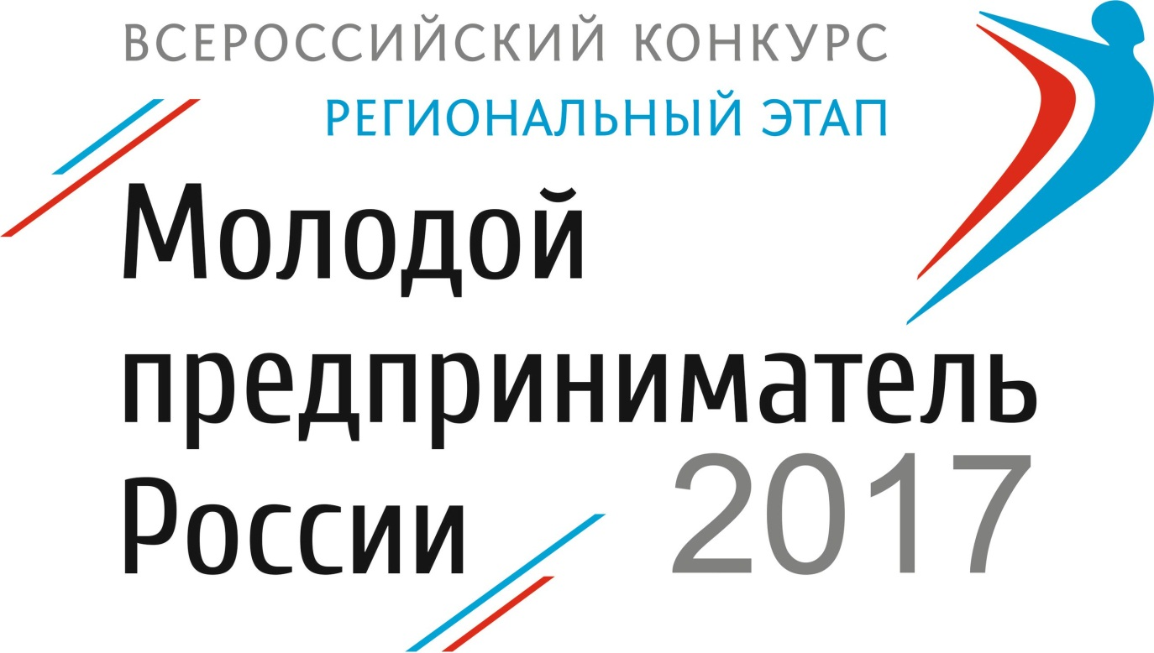
Государственный комитет Республики Мордовия по делам молодежи и Государственное бюджетное учреждение «Мордовский республиканский молодежный центр» в рамках реализации Федеральной программы «Ты – предприниматель» в Республике Мордовия 26 сентября 2017 года проводят региональный этап Всероссийского конкурса «Молодой предприниматель России – 2017».
Цель конкурса – формирование позитивного образа молодежного предпринимательства, поощрение талантливых молодых предпринимателей, а также возможность получения «обратной связи» между начинающими бизнесменами и их опытными старшими коллегами.
Участниками конкурса могут стать:
- индивидуальный предприниматель, зарегистрированный в установленном законом порядке на территории РФ;
- учредитель (соучредитель) юридического лица или юридическое лицо, зарегистрированного в установленном законом порядке на территории РФ, независимо от организационно-правовой формы.

Конкурс проводится по 4 номинациям:
- «Открытие года»;
- «Производство года»;
- «Работодатель года»;
- «Социальный бизнес года».

Победители каждой из представленных номинаций регионального этапа Конкурса отправятся представлять предпринимательское сообщество Республики Мордовия на федеральном этапе конкурса в г. Москва.
Министерство торговли и предпринимательства Республики Мордовия просит довести информацию о проведении регионального этапа Всероссийского конкурса «Молодой предприниматель России – 2017» до субъектов малого и среднего предпринимательства – получателей поручительств, подпадающих под условия конкурса, а также разместить ее на сайте учреждения.
Конкурс состоится 26 сентября 2017 года в 11:00 на базе бизнес-инкубатора «Молодежный» по адресу г. Саранск, ул. Псковская, 2А.
Контактное лицо по вопросам проведения регионального этапа Всероссийского конкурса «Молодой предприниматель России-2017» - Дорошевич Николай Вячеславович, телефон: 30-33-37.

Отдел по торговле администрации
Ардатовского муниципального района

